长沙盛宇车行需求文档

长沙盛宇车行需求文档

团队：Boom团队

日期：2022年6月22号

版本：第二版

目录

一、网站概述 3

1.1网站名称 3

1.2网站主题 3

1.3目标定位 3

1.4风格描述 3

1.5场景运用 3

二、网站导航 3

2.1导航层次 3

2.2导航名称及排序 4

三、首页栏目 4

3.1首页栏目内容及名称 4

3.2首页栏目的重要排序 4

四、分页 5

4.1分页内容目录 5

4.2分页内容概述 5

五、Banner 5

5.1数量 5

5.2主题 6

5.2.1：第2张：车行产品 6

5.2.2：第1张：（车行整体形象） 6

六、网站功能 6

6.1功能模块名称 6

6.2功能需求 6

七、站点结构图 7

# 一、网站概述

## 1.1网站名称

长沙盛宇车行

## 1.2网站主题

推广引流，让跟多机车爱好者知道

## 1.3目标定位

年轻人群，机车爱好者

## 1.4风格描述

插画风、极简风

## 1.5场景运用

PC端和移动端

# 二、网站导航

## 2.1导航层次

一级导航

二级导航

## 2.2导航名称及排序

首页、商城、机车维护、联系我们

# 三、首页栏目

## 3.1首页栏目内容及名称

产品展示

热销活动

官方微信群

友情链接

## 3.2首页栏目的重要排序

1.产品展示

2.热销活动

3.机车分类

4.官方微信群或者相关联系人的二维码

# 四、分页

## 4.1分页内容目录

商城、加入我们、联系我们

## 4.2分页内容概述

**商城：**（1）近期产品（2）更多

**联系我们：线上联系、线下门店**

**人才招聘：** 销售人员

售后人员

**联系我们：**

湖南省长沙市望城区旺旺东路359号

# 五、Banner

## 5.1数量

3个banner

## 5.2主题

### 5.2.1：第2张：车行产品

### 5.2.2：第1张：（车行整体形象）

# 六、网站功能

## 6.1功能模块名称

QQ在线交流、微信在线交流、商城、了解更多

## 6.2功能需求

网站商城、预约了解

# 七、站点结构图

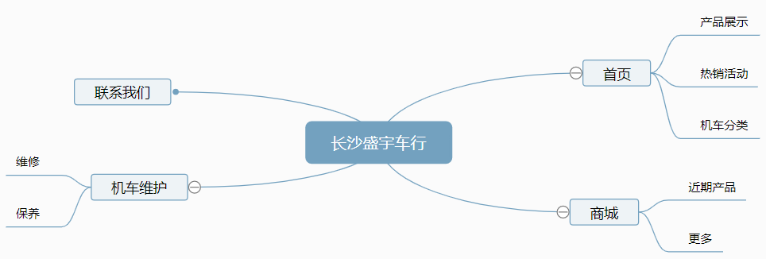

根据站点结构图显示，我们需要做 8页。